Sie sind unter uns

Ein Podcast über Verschwörungstheorien
__________________________________________________________________________________

Arbeitsblatt zu Episode 5
„Schöne neue Medienwelt“

LÖSUNGEN

Bearbeiten Sie folgende Aufgaben:
1. True or False: Bestimmen Sie, welche Aussagen richtig bzw. falsch sind.
 | richtig | falsch
Selbst Menschen, die sich zu Forschungszwecken kritisch mit Verschwörungstheorien auseinandersetzen, können selbst in Gefahr geraten, davon im Alltag beeinflusst zu werden.
Der Begriff monkey hole wird oft als Metapher verwendet und beschreibt den endlosen Tunnel heraus aus Verschwörungstheorien. Gründe dafür sind oft Algorithmen, die Personen von einer Verschwörungstheorie zur nächsten weiterleiten.
Menschen, die Verschwörungstheorien verbreiten, werden oft durch eigene Forschungsinteressen geleitet. Wissenschaftliche Portale helfen ihnen dabei, die angeblichen Lügen der "Mainstream Medien" aufzudecken.
Auf alternativen Plattformen wie der Website Boris Reitschusters werden Informationen glaubhaft und scheinbar seriös darstellt – unabhängig vom tatsächlichen Wahrheitsgehalt.

2. Nummerieren Sie die folgenden Ereignisse chronologisch.
5 | US-Präsidentschaftswahl 2016
7 | QAnon knüpft an die Theorien von #pizzagate an.
6 | Motiviert durch #pizzagate, schießt ein 28-jähriger Mann in einer Pizzeria in Washington, D.C. um sich.
1 | Das FBI gibt bekannt, eine Ermittlung gegen Hillary Clinton wegen des Umgangs mit dienstlichen E-Mails wiederzueröffnen.
2 | Ein Twitternutzer verbreitet das Gerücht, dass E-Mails aus dem Umfeld Clintons auf einen Pädophilenring hinweisen würden, in dessen Zentrum Hillary Clinton selbst stehe.
4 | #pizzagate taucht zum ersten Mal auf.
3 | Der rechte Talkshow-Host Alex Jones verbreitet in einem Video auf seinem YouTube-Kanal die Fehlinformation, Hillary Clinton habe persönlich Kinder ermordet.
3. Ordnen Sie richtig zu.
Telegram
1. systematisches Entfernen von Gegenpositionen und Widerspruch durch Kanalbetreiber
2. Beschränkung von Gruppengrößen
3. kaum stattfindende Regulierung und Löschung von problematischen Kanälen durch Plattform
andere soziale Plattformen (z.B. Instagram, WhatsApp)

4. unter Verschwörungstheoretiker:innen wegen ihrer fehlenden Moderation besonders geschätzte Plattform

4. Füllen Sie die Lücken aus.
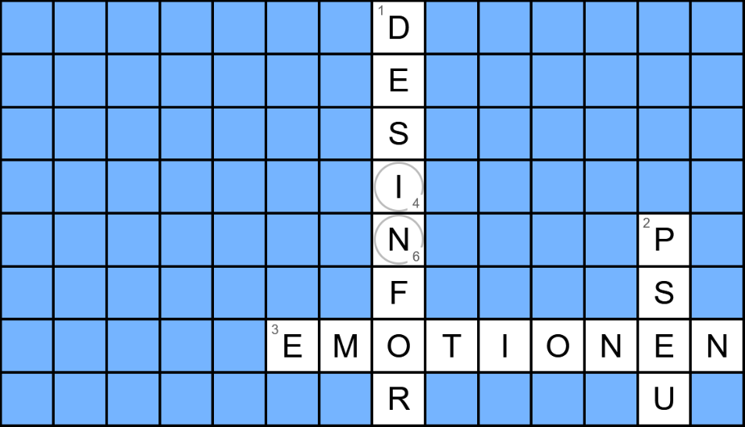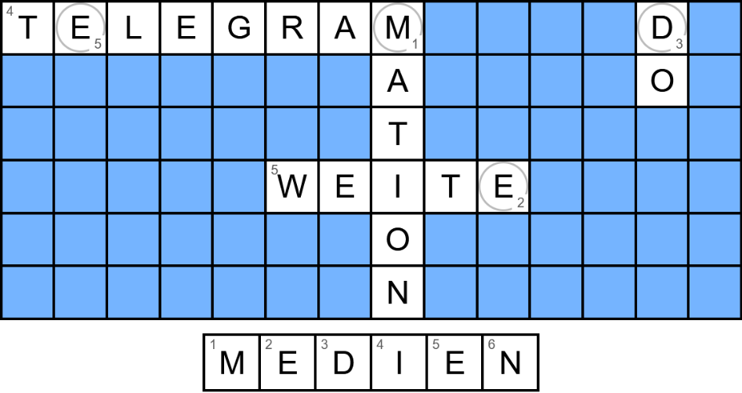 | 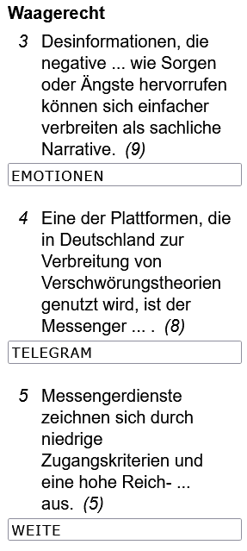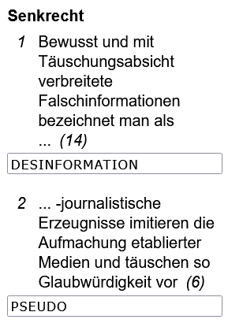

5. Setze die richtigen Begriffe in den Lückentext ein.
Die Plattform Telegram wird im Kontext der Verbreitung von Verschwörungstheorien von vielen Menschen genutzt, die über sogenannte Kanäle ihre Desinformationen schnell verteilen wollen. Darunter auch Eva Herman, eine ehemalige Nachrichtensprecherin der Tagesschau. Viele fragen sich hierbei: weshalb? Mögliche Auslöser können zum einen Brüche in den Biografien derjenigen sein, die Verschwörungstheorien verbreiten, aber zum anderen auch monetäre Gründe.
Begriffe zum Einsetzen:
monetäre, Brüche, Eva Herman, Desinformationen, Biografien, Telegram, Kanäle

6. Reflexionsfrage
Warum spielen die Neuen Medien (z.B. Telegram, Twitter) eine solch große Rolle in der Verbreitung von Verschwörungstheorien?
- Durch das einfache Teilen von Links, Memes, Videos, Audioaufnahmen usw. können Desinformationen und Verschwörungstheorien schneller und effektiver verbreitet werden.

- Algorithmen, z.B. auf YouTube, sind darauf ausgelegt, User:innen online zu halten, indem sie mehr und mehr vermeintlich ähnlichen Inhalt liefern. So kommt man schnell von einem verschwörungstheoretischen Inhalt zum nächsten. Es besteht also die Gefahr, in ein rabbit hole zu geraten.

- Die Anonymität des Internets und die Möglichkeit zum einfachen Erstellen eines Fake-Accounts führen auch dazu, dass Verschwörungstheorien ungefiltert weitergegeben werden können. In Foren oder auch den Kommentarbereichen von Beiträgen können Personen und Bots ungehemmt Desinformationen verbreiten, ohne dafür mit ihrem eigenen Namen einstehen oder ernste Repressalien fürchten zu müssen.

 | Dieses Arbeitsblatt wurde erstellt von Monika Müller und Anna Stocker im Rahmen des Seminars „CUI BONO. Ein Seminar über Verschwörungstheorien“ an der Universität Passau und überarbeitet von Jessica Schneider und Thomas Stelzl. Es ist lizensiert unter einer Creative Commons Namensnennung 4.0 International Lizenz. Das SKILL.de-Logo und das Sie sind unter uns-Coverbild sind davon ausgenommen. | „SKILL.de“ wird im Rahmen der gemeinsamen „Qualitätsoffensive Lehrerbildung“ von Bund und Ländern aus Mitteln des Bundesministeriums für Bildung und Forschung gefördert. FKZ: 0JA1924

